

INFORME TÉCNICO DE FISCALIZACIÓN AMBIENTAL

Fiscalización Ambiental

“TERMINAL PORTUARIO CASTRO”

DFZ-2020-256-X-RCA

MARZO 2022

 | Nombre | Firma
Aprobado | Ivonne Mansilla Gómez
Elaborado | José Moraga Emhardt

Contenido

1 RESUMEN 2
2 IDENTIFICACIÓN DE LA UNIDAD FISCALIZABLE 3
2.1 Antecedentes Generales 3
2.2 Ubicación y Layout 4
3 INSTRUMENTOS DE CARÁCTER AMBIENTAL FISCALIZADOS 6
4 ANTECEDENTES DE LA ACTIVIDAD DE FISCALIZACIÓN 7
4.1 Motivo de la Actividad de Fiscalización 7
4.2 Materia Específica Objeto de la Fiscalización Ambiental 7
4.3 Aspectos relativos a la ejecución de la Inspección Ambiental 7
4.3.1 Ejecución de la inspección 7
4.3.2 Esquema de recorrido 8
4.3.3 Detalle del Recorrido de la Inspección 9
4. REVISIÓN DOCUMENTAL 10
4.4.1 Documentos Revisados 10
5 HECHOS CONSTATADOS. 11
5.1 Manejo del ensilaje (mortalidad). 11
5.2 Planes de contingencia. 19
6 OTROS HECHOS 21
7 CONCLUSIONES 22
8 ANEXOS 23

RESUMEN

El presente documento da cuenta de los resultados de la actividad de fiscalización ambiental realizada por la Superintendencia del Medio Ambiente (SMA), a la unidad fiscalizable “Terminal Portuario Castro”, localizada en calle Pedro Montt s/n de la ciudad de Castro, comuna de Castro, Provincia de Chiloé, Región de Los Lagos.

La actividad de inspección fue desarrollada durante el día 11 de septiembre de 2020 (Ver anexo 1).

El proyecto inicial fue aprobado a través de la RCA N° 49/2013 para la DIA “Instalación y Operación de una Estación de Transferencia de Ensilaje en Terminal Portuario Multipropósito de Castro” del Servicio de Evaluación Ambiental de la misma región que aprobó la instalación y operación de una estación de transferencia de ensilaje mediante un sistema de carga hacia la estación de acopio temporal de ensilaje y de descarga de esta última a los camiones que transportan el ensilado hacia la planta reductora.

Considera además la implementación de pretiles de contención y sistema de bombeo para recuperar cualquier derrame ambiental.

La estación de transferencia de ensilaje se encuentra ubicada al interior del Terminal Portuario de Castro.

La materia relevante objeto de la fiscalización incluyó: Manejo del ensilaje (mortalidad) y Planes de contingencias.

Como resultado de la actividad de fiscalización efectuada se puede concluir que se verifica la conformidad a las materias relevantes objeto de la fiscalización a la unidad fiscalizable “Terminal Portuario Castro”.

IDENTIFICACIÓN DE LA UNIDAD FISCALIZABLE

Antecedentes Generales

Identificación de la Unidad Fiscalizable:  Terminal Portuario Castro | Estado operacional de la Unidad Fiscalizable:  Operación
Región: Los Lagos | Ubicación específica de la unidad fiscalizable:  Calle Pedro Montt s/n, Castro
Provincia: Chiloé
Comuna: Castro
Titular(es) de la unidad fiscalizable:  Pesquera Pacific Star S.A. | RUT o RUN:  96.831.480-7
Domicilio titular(es):  Parque Industrial San Andrés  Bernardino 1990  Puerto Montt | Correo electrónico: contacto@fiordoaustral.com
 | Teléfono: (+56) 65 2267000
Identificación representante(s) legal(es):  Pedro Chávez del Villar | RUT o RUN:  8.714.152-7
Domicilio representante(s) legal(es):  Parque Industrial San Andrés  Bernardino 1990  Puerto Montt | Correo electrónico:  pedro.chavez@fiordoaustral.com
 | Teléfono: (+56) 65 2267000

Ubicación y Layout
Figura 1. Mapa de ubicación local (Fuente: https://ide.sma.gob.cl/).
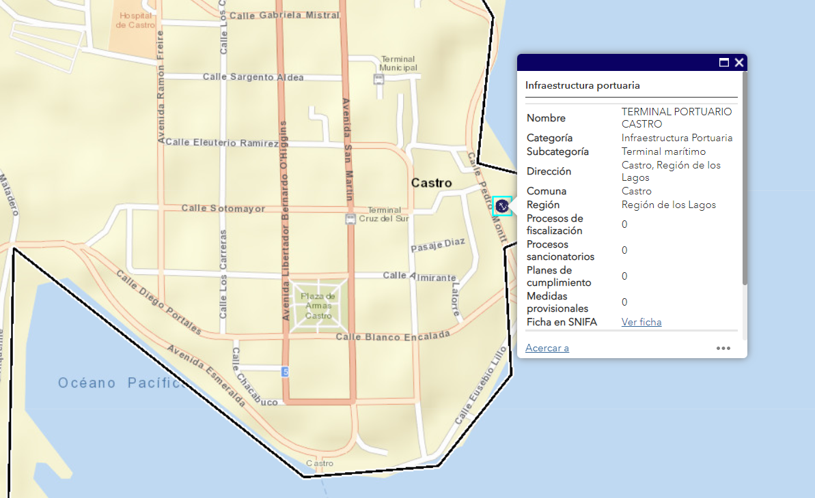
Coordenadas UTM de referencia: DATUM WGS 84 | Huso: 18G | UTM N: 5.296.130 | UTM E: 601.969
Ruta de acceso: Desde la Plaza de Armas de la ciudad de Castro tomar calle Blanco Encalada con dirección a la costanera, en la intersección de dicha calle con Pedro Montt tomar a la izquierda avanzar unos 50 metros hasta llegar a la unidad fiscalizable.

Figura 2. Layout del proyecto (Fuente: DIA “Instalación y Operación de una Estación de Transferencia de Ensilaje en Terminal Portuario Multipropósito de Castro”).
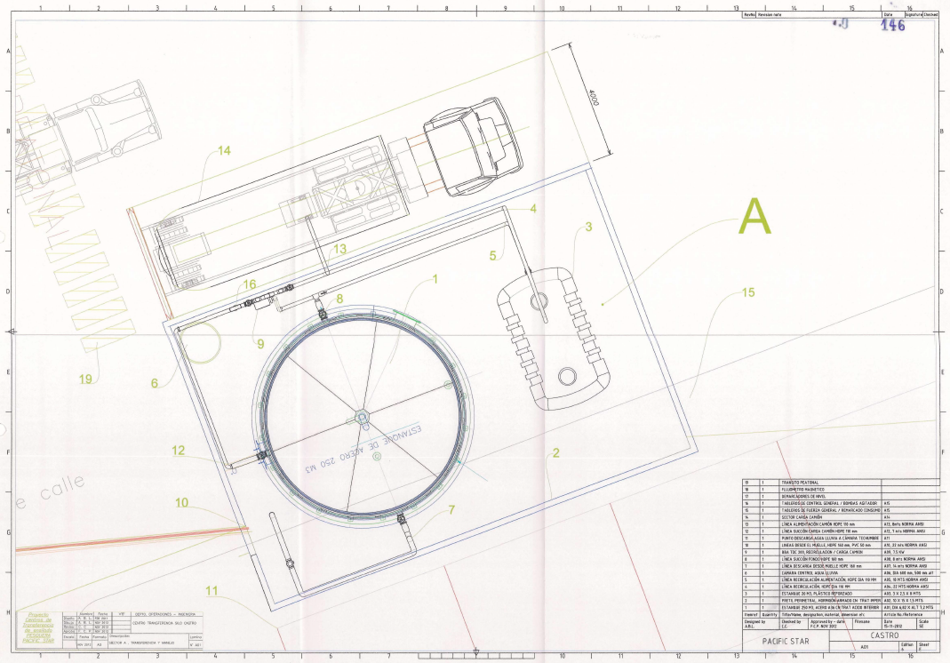

INSTRUMENTOS DE CARÁCTER AMBIENTAL FISCALIZADOS

Identificación de Instrumentos de Carácter Ambiental fiscalizados.

N° | Tipo de instrumento | N°/  Descripción | Fecha | Comisión/Institución | Título | Comentarios
1 | RCA | 49 | 25.01.2013 | Servicio de Evaluación Ambiental Región de Los Lagos | DIA “Instalación y Operación de una Estación de Transferencia de Ensilaje en Terminal Portuario Multipropósito de Castro” | * Res. Exenta N° 330 SEA Región de Los Lagos del 08 de agosto de 2019 indica cambio de representante legal para los proyectos “Modificación Sistema de Tratamiento de Riles, Planta Piruquina, Castro, Décima Región de Los Lagos, “Ampliación Instalaciones Planta de Harinas y Aceites de Salmón, Castro” e “Instalación y Operación de una Estación de Transferencia de Ensilaje en Terminal Portuario Multipropósito de Castro” a nombre del Sr. Joaquín Sandino Gajardo (Ver anexo 2).  * Res. Exenta N° 202110101101 SEA Región de Los Lagos del 23 de febrero de 2021 indica cambio de representante legal para los proyectos “Modificación Sistema de Tratamiento de Riles, Planta Piruquina, Castro, Décima Región de Los Lagos, “Ampliación Instalaciones Planta de Harinas y Aceites de Salmón, Castro” e “Instalación y Operación de una Estación de Transferencia de Ensilaje en Terminal Portuario Multipropósito de Castro” a nombre del Sr. Pedro Chávez del Villar (Ver anexo 2).

ANTECEDENTES DE LA ACTIVIDAD DE FISCALIZACIÓN

Motivo de la Actividad de Fiscalización

Motivo |  | Descripción
X | Programada | Según Resolución Exenta SMA N° 1947/2019 que fija Programa y Subprogramas Sectoriales de Fiscalización Ambiental de Resoluciones de Calificación Ambiental para el año 2020
 | No programada |  | Denuncia
 | No programada |  | Autodenuncia
 | No programada |  | De Oficio
 | No programada |  | Otro
 | No programada | Detalles:

Materia Específica Objeto de la Fiscalización Ambiental

- Manejo del ensilaje (mortalidad)
- Planes de Contingencia

Aspectos relativos a la ejecución de la Inspección Ambiental

Ejecución de la inspección

Existió oposición al ingreso: NO | Existió auxilio de fuerza pública: NO
Existió colaboración por parte de los fiscalizados: SI | Existió trato respetuoso y deferente: SI
Observaciones: -----

Esquema de recorrido

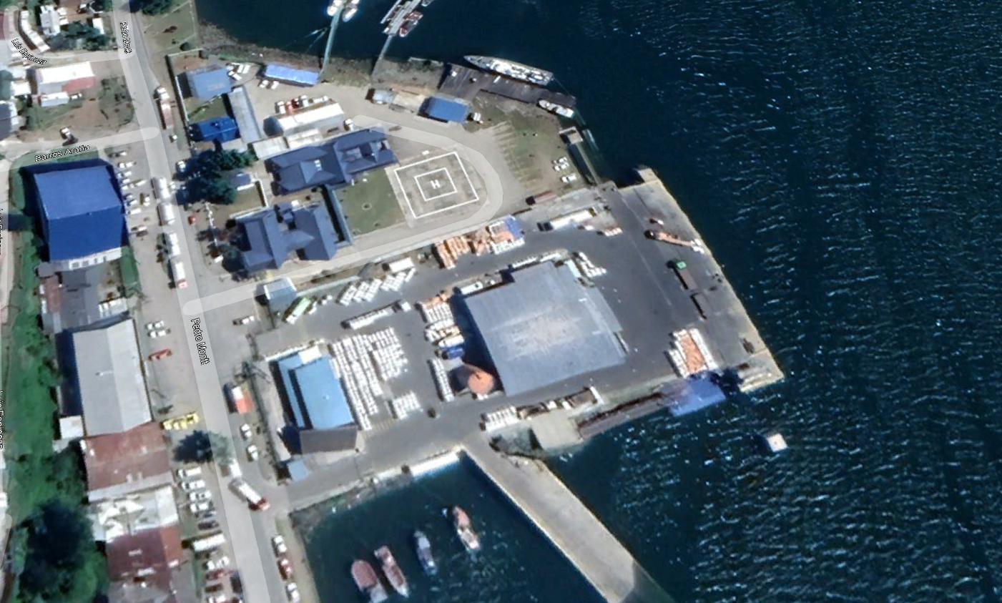
ESTACIÓN 3
ESTACIÓN 2
ESTACIÓN 1

Detalle del Recorrido de la Inspección

Primer día de inspección (11/09/2020)

N° de estación | Nombre/Descripción de estación
1 | Recepción ensilaje
2 | Sector acopio de ensilaje
3 | Retiro de ensilaje

- REVISIÓN DOCUMENTAL

Documentos Revisados

ID | Nombre del documento revisado | Origen/Fuente del documento | Organismo encomendado | Observaciones
1 | Correo electrónico del 01 de octubre de 2020  Carta s/n del 28 de septiembre de 2020  Plan de Contingencia ante derrames  Procedimiento de Contingencias por derrame de materia prima en muelles, embarcaciones y carretera  Registro ingreso silo TK Estación Castro  Guías de despacho  Registro retiro de lodos operacionales  Registro mantenciones estación ensilaje Castro  Órdenes de compra mantención Estación Castro  Planilla registro medición gases Estación de Ensilaje Castro  Planilla registro medición gases Estación de Ensilaje Castro septiembre 2020 | Pesquera Pacific Star S.A. | ----- | -----

HECHOS CONSTATADOS.

Manejo del ensilaje (mortalidad).

Número de hecho constatado: 1 | Estación N°: 1-2-3
Documentación Revisada:
ID 1
- Carta s/n del 28 de septiembre de 2020
- Registro ingreso silo TK Estación Castro
- Guías de despacho
- Registro retiro de lodos operacionales
- Registro mantenciones estación ensilaje Castro
- Órdenes de compra mantención Estación Castro
- Planilla registro medición gases Estación de Ensilaje Castro
- Planilla registro medición gases Estación de Ensilaje Castro septiembre 2020
Exigencia (s):
- Extracto Considerando 3 RCA N° 49/2013
Descarga mortalidad ensilada:
Posteriormente el encargado de la estación procede a poner en funcionamiento la bomba de succión para cargar estanque ubicado en muelle (el estanque corresponde al de almacenamiento de ensilado que cuenta con una capacidad de 250 m³ y dimensiones de 6.82 m de diámetro y 6.9 m de altura).
(...) en Anexo 8 de la adenda se adjunta el plan de mitigación ante la llegada del ensilaje al cuerpo de agua.

- Extracto Considerando 3 RCA N° 49/2013
Ensilaje en estanque de almacenamiento
Luego de la descarga el ensilaje es trasladado al estanque de almacenamiento, el que tiene una capacidad de 250 m³. En este estanque el ensilado puede permanecer por meses sin generar olor ni descomposición. A fin de mantener el producto estable, bien mezclado y fluido, es necesario recircularlo en el estanque acumulador mediante la bomba destinada a ello y descrita anteriormente. Con el transcurso de los días, el pH subirá levemente pero siempre deberá mantenerse bajo 4.0 considerando que el proceso se hizo como se describe. En adenda titular aclara que no adicionará ácido fórmico en la estación de transferencia de ensilaje, en el anexo 5 de la adenda se adjunta el procedimiento de descarga del silo al estanque de transferencia.

- Extracto Considerando 3 RCA N° 49/2013
Principales emisiones, descargas y residuos del proyecto
Residuos líquidos: En la etapa de operación no se generarán residuos líquidos

Hecho (s):
- Se inicia recorrido revisando el sector de recepción de ensilaje, donde se constata la existencia de 2 entradas en las cuales se conectan las mangueras para el traslado del ensilaje desde los barcos hacia el estanque almacenamiento. Se constata la existencia de una pequeña bodega en la cual se encuentra el motor que bombea el ensilaje al estanque. El Sr. Bocas indica que la planta actualmente se encuentra parada, y que hace aproximadamente un año que no hay recepción ni retiro de ensilaje. Indica que se encuentran en fase de limpieza del estanque de almacenamiento, y que en aproximadamente un mes más comienzan a recepcionar ensilaje. Indica que, durante la etapa de operación, están entre 7 y 8 meses recepcionando casi a diario.

- Se constata la existencia de un estanque de almacenamiento de 250 m³ de capacidad, con un pretil de contención de una altura aproximada de 1,5 m. Se observa que el estanque cuenta con una regleta que indica la capacidad ocupada y disponible, donde se constata que este cuenta con aproximadamente 37 m³ de ensilaje. Se consulta al Sr. Bocas por la oxigenación del ensilaje, e indica que se realiza una recirculación, y que cuentan con un sistema tipo batidor al interior del estanque. Se consulta por las mediciones de pH, y el Sr. Bocas indica que no se realiza medición de pH del ensilaje almacenado, pero que se cuenta con la medición de pH con la que llega el ensilaje al momento de ser recepcionado el barco. El Sr. Bocas indica que se realiza medición de ácido sulfhídrico cada una semana aproximadamente.

- Se constata la existencia de un estanque de color azul ubicado al lado norte del estanque de almacenamiento de ensilaje. Al ser consultado, el Sr. Bocas indica que se trata de un estanque de 20 m³ para almacenar las aguas lluvias acumuladas al interior del pretil, y que cuando se llena, las aguas son retiradas por Fiordo Austral. Dicho retiro se realiza cada 4 o 5 meses aproximadamente. Se revisa el contorno del pretil y se constata que este se encuentra en buenas condiciones, sin observarse filtraciones hacia el exterior. Se constata que al interior del pretil existe acumulación de aguas lluvias mezcladas con restos de ensilaje, de coloración café claro y del cual emana olor característico de material ensilado. Se constata que cerca del estanque azul (almacenamiento de aguas lluvias) el olor se acentúa, debido principalmente a restos de ensilaje ubicados debajo y en el contorno del estanque. También se observan restos de material ensilado en la entrada de conexión de manguera que dirige en ensilaje hacia los camiones para retiro.

- Se consulta al Sr. Bocas por el proceso de limpieza, quien indica que se realiza con agua por medio de una hidrolavadora, y que luego las aguas de limpieza son acumuladas en el estanque azul. Indica que actualmente se encuentran a la espera de empresa a cargo de la limpieza. Al ser consultado por mangueras amarillas al interior del pretil, indica que fueron utilizadas el día anterior (10 de septiembre) para su bombeo y retiro.

- Se solicitan al Sr. Bocas los registros de ingreso de la última temporada, quien presenta una guía de despacho de octubre de 2019, e indica que corresponde al ensilaje acumulado en el estanque, ya que las guías de despacho son siempre entregadas a los camiones transportistas. También presenta el registro “manifiesto de carga” donde se observan registros de recepción para el mes de noviembre. Indica que los otros registros los tiene la empresa. Al ser consultado por el período de la última temporada, indica que inició en marzo de 2019 y finalizó en noviembre del mismo año.

- Se solicitan los registros de mediciones de ácido sulfhídrico, y se presenta el registro de abril de 2019, en el que se observan tres mediciones del día 6 de abril, indicando la ausencia de H2S. El Sr. Bocas indica que los demás registros los tiene la empresa.

- Se constata la existencia de una bomba que transporta el ensilaje del interior del estanque de almacenamiento hacia una tubería que conduce al exterior del pretil, llegando a una altura de 5 o 6 metros aproximadamente y que permite el posicionamiento de camiones por debajo para el posterior vertimiento del ensilaje. El Sr. Bocas indica que el retiro es realizado por transportistas de Fiordo Austral.

Resultado examen de Información

Antecedentes Titular

- En acta de inspección del día 11 de septiembre de 2020 se solicitó por parte de la SMA una serie de antecedentes a Pesquera Pacific Star S.A. (Ver anexo 1).

- En respuesta al requerimiento efectuado por la SMA, el titular de la unidad fiscalizable mediante correo electrónico del 01 de octubre de 2020 indica que entrega la siguiente información (Ver anexo 3):
- Carta s/n del 28 de septiembre de 2020
- Registro ingreso silo TK Estación Castro
- Guías de despacho
- Registro retiro de lodos operacionales
- Registro mantenciones estación ensilaje Castro
- Órdenes de compra mantención Estación Castro
- Planilla registro medición gases Estación de Ensilaje Castro
- Planilla registro medición gases Estación de Ensilaje Castro septiembre 2020

- La revisión efectuada a la documentación proporcionada por Pesquera Pacific Star S.A. da cuenta de que la documentación efectivamente entregada respecto del punto 9 del acta de inspección ambiental del 11 de septiembre de 2020 corresponde a:
i. Registros de ingresos última temporada
- Titular entrega registro ingreso silo TK Estación Castro

ii. Registro de despacho de residuos líquidos acumulados al interior del pretil de contención de la última temporada
- Titular entrega guías de despacho y registro retiro de lodos operacionales

iii. Registro de última mantención y limpieza de la planta de transferencia
- Titular entrega registro mantenciones estación ensilaje Castro y órdenes de compra mantención Estación Castro

iv. Mediciones de ensilaje de ácido sulfhídrico u otros de la última temporada
- Titular entrega planilla registro medición gases Estación de Ensilaje Castro y planilla registro medición gases Estación de Ensilaje Castro septiembre 2020

Resultado fiscalización ambiental y examen de información

- Se constató que la unidad fiscalizable no estaba operativa, es decir, recibiendo mortalidad de forma frecuente desde centros de cultivo al momento de la actividad de inspección ambiental.

- En este mismo orden de ideas los últimos ingresos frecuentes corresponden al mes de diciembre del 2019 ya que durante el año 2020 solo se verifica el ingreso durante el día 10 de agosto de 2020 (Ver anexo 3, registro ingreso silo TK Estación Castro).

- Se verificó que los antecedentes solicitados en el acta de inspección fueron aportados por Pesquera Pacific Star S.A. en su totalidad de acuerdo a la documentación requerida por la SMA.

- Se corroboró que el Titular cuenta con los registros asociados a mediciones de ácido sulfhídrico, guías de despacho de residuos y documentación que dan cuenta de las mantenciones efectuadas a la unidad fiscalizable.

Registros
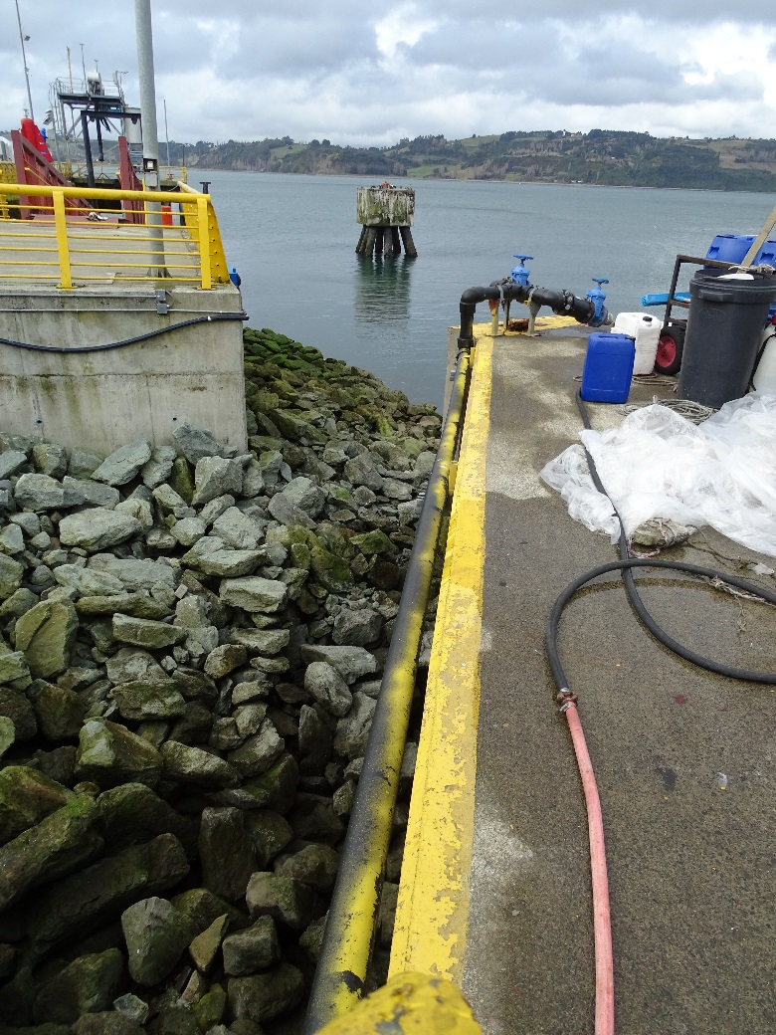 |  | 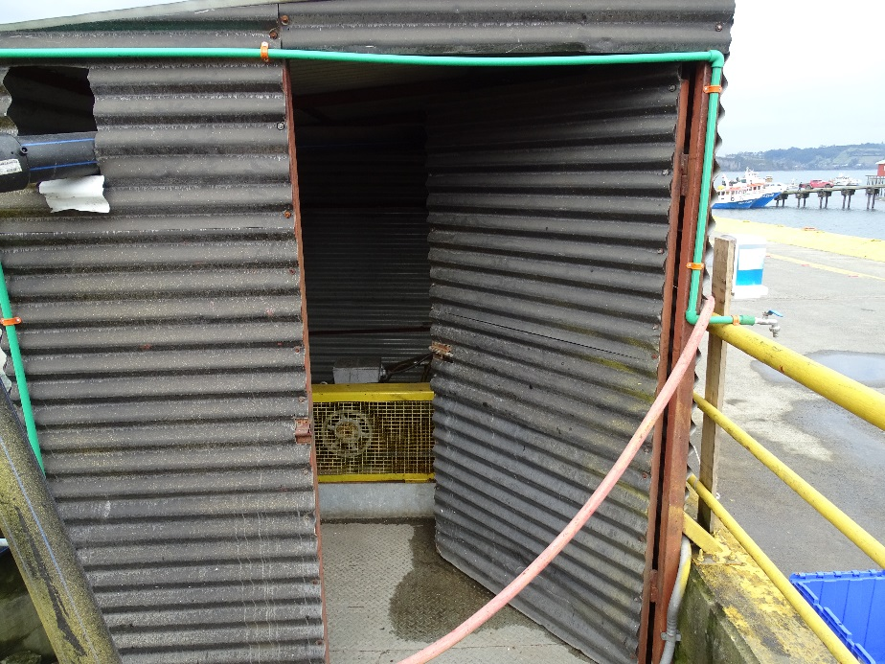
Fotografía 1. | Fecha: 11-09-2020 | Fotografía 2. | Fecha: 11-09-2020
Descripción del medio de prueba: Se observa sector de descarga mediante llaves que, previa impulsión a través de una bomba, mediante una tubería llevan el ensilaje hacia el sector de acopio. |  | Descripción del medio de prueba: Sector de bomba de impulsión de ensilaje hacia silo de almacenamiento.
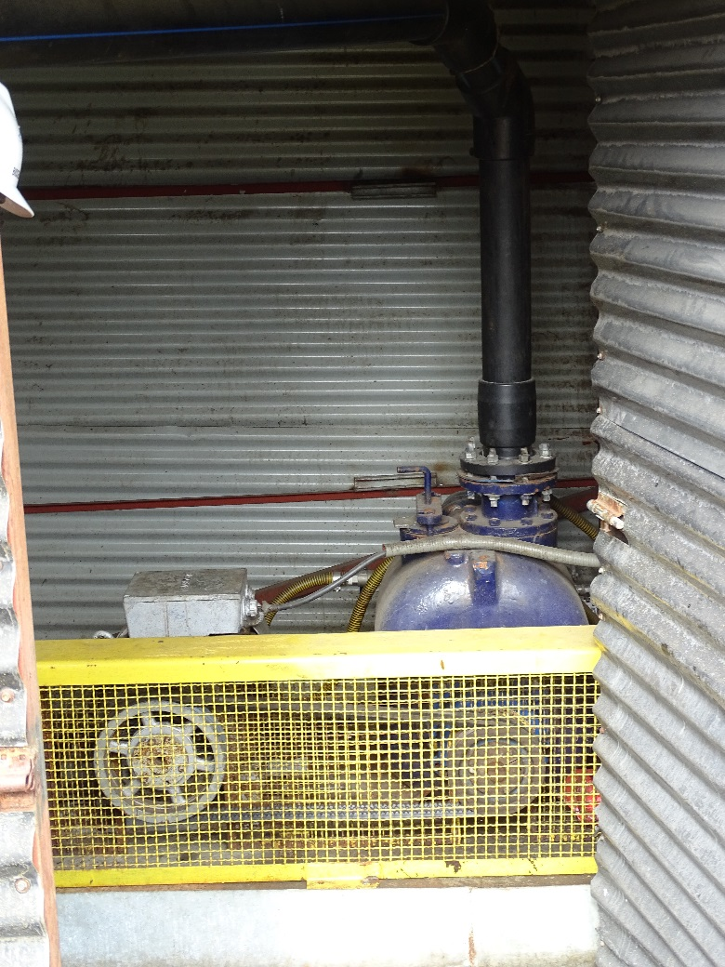 |  | 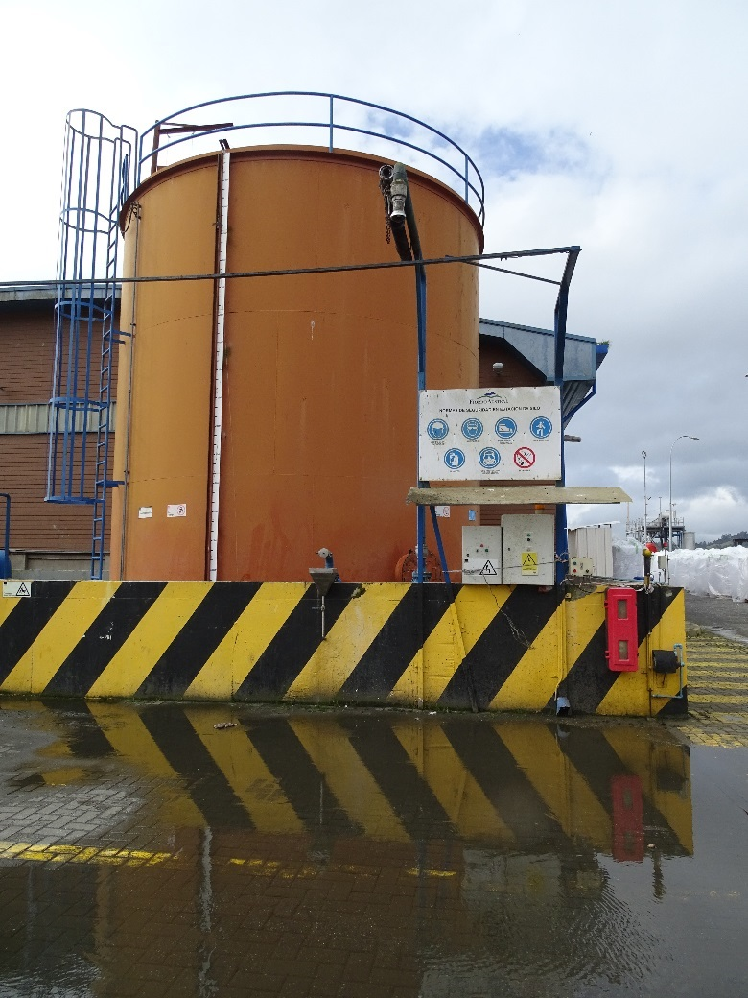
Fotografía 3. | Fecha: 11-09-2020 | Fotografía 4. | Fecha: 11-09-2020
Descripción del medio de prueba: Bomba impulsora de ensilaje hacia silo de acopio. |  | Descripción del medio de prueba: Silo de acopio de ensilaje proveniente de centros de cultivo.

Registros
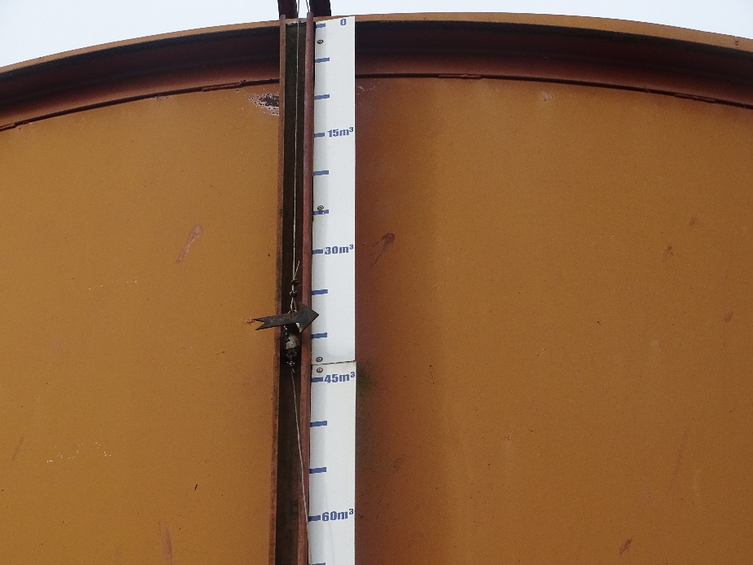 |  | 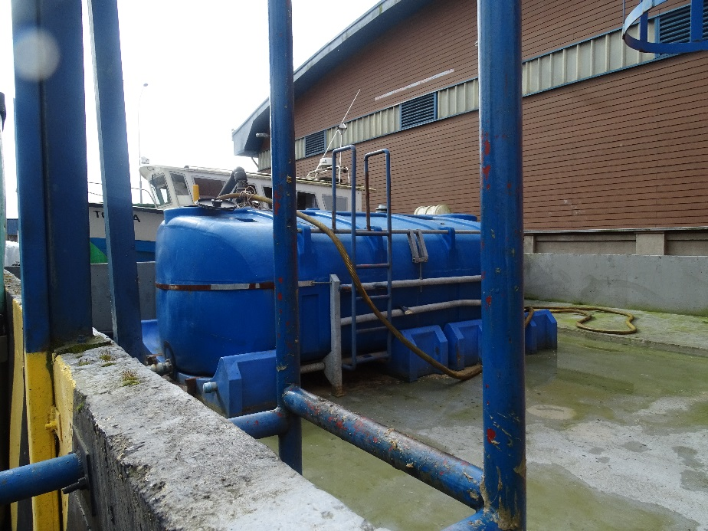
Fotografía 5. | Fecha: 11-09-2020 | Fotografía 6. | Fecha: 11-09-2020
Descripción del medio de prueba: Regla graduada que permite indicar la capacidad ocupada y disponible del silo de almacenamiento de ensilaje. |  | Descripción del medio de prueba: Estanque de almacenamiento de aguas lluvias.
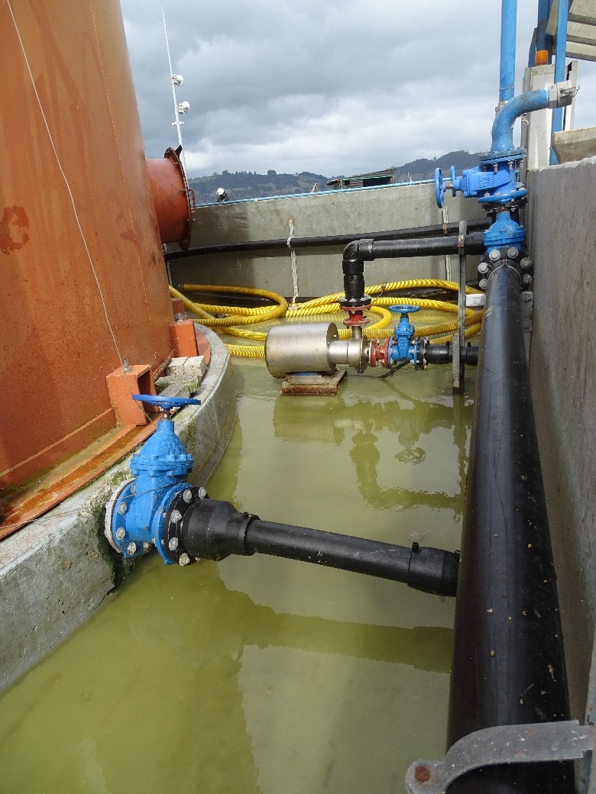 |  | 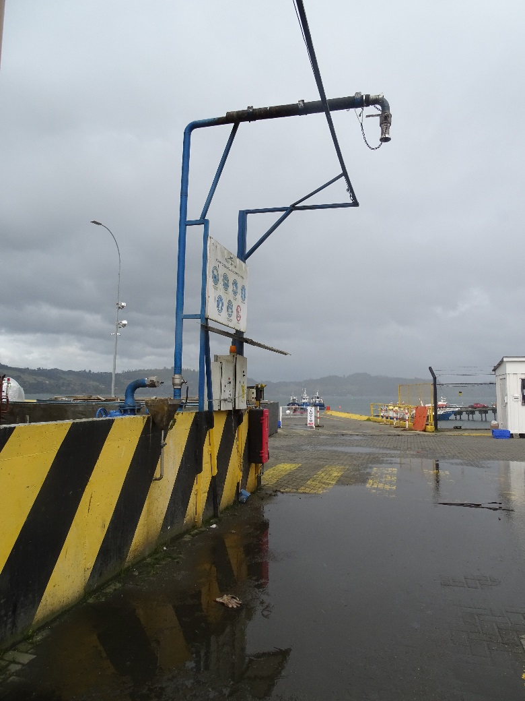
Fotografía 7. | Fecha: 11-09-2020 | Fotografía 8. | Fecha: 11-09-2020
Descripción del medio de prueba: Se observa acumulación de aguas lluvias mezcladas con restos de ensilaje. |  | Descripción del medio de prueba: Sector de carga de camiones con ensilaje con destino a planta reductora.

Planes de contingencia.

Número de hecho constatado: 1 | Estación N°: 2
Documentación Revisada:
ID 1
- Correo electrónico del 01 de octubre de 2020
- Carta s/n del 28 de septiembre de 2020
- Plan de Contingencia ante derrames
- Procedimiento de Contingencias por derrame de materia prima en muelles, embarcaciones y carretera
Exigencia (s):
- Extracto Considerando 8 RCA N° 49/2013
Que, respecto a los planes de contingencia y medidas de seguridad, se debe llevar un registro de las medidas propuestas y un registro de la aplicación del plan de seguimiento ambiental, en caso que corresponda. No obstante, en caso de los Planes de Contingencia, previo a su aplicación, debe notificar a la autoridad competente.
Hecho (s):
- Se constata la existencia de una caseta para contingencias de derrame, ubicada al costado sur del pretil de contención, en la cual se observan dos tambores con aserrín en su interior. Al ser consultado por contingencias, el Sr. Bocas indica que no han tenido contingencias, y que cuentan con certificados de contingencias.

Resultado examen de Información

Antecedentes Titular

- En acta de inspección del día 11 de septiembre de 2020 se solicitó por parte de la SMA una serie de antecedentes a Pesquera Pacific Star S.A. (Ver anexo 1).

- En respuesta al requerimiento efectuado por la SMA, el titular de la unidad fiscalizable mediante correo electrónico del 01 de octubre de 2020 indica que entrega la siguiente información (Ver anexo 3):
- Carta s/n del 28 de septiembre de 2020
- Plan de Contingencia ante derrames
- Procedimiento de Contingencias por derrame de materia prima en muelles, embarcaciones y carretera

Resultado fiscalización ambiental y examen de información

- De acuerdo a los antecedentes solicitados en el acta de inspección Pesquera Pacific Star S.A. aportó la documentación requerida por la SMA.

- Se verificó que el titular dispone de planes de contingencia acordes a los riesgos que conlleva la actividad contando en la unidad fiscalizable con un sector dispuesto con materiales para usar en caso de una contingencia ambiental (derrame).

Registros
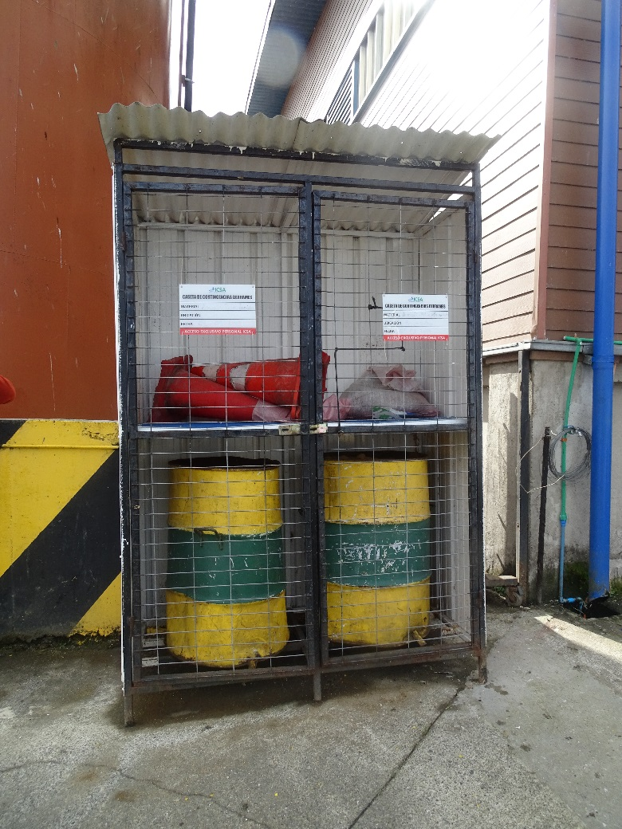 |  | 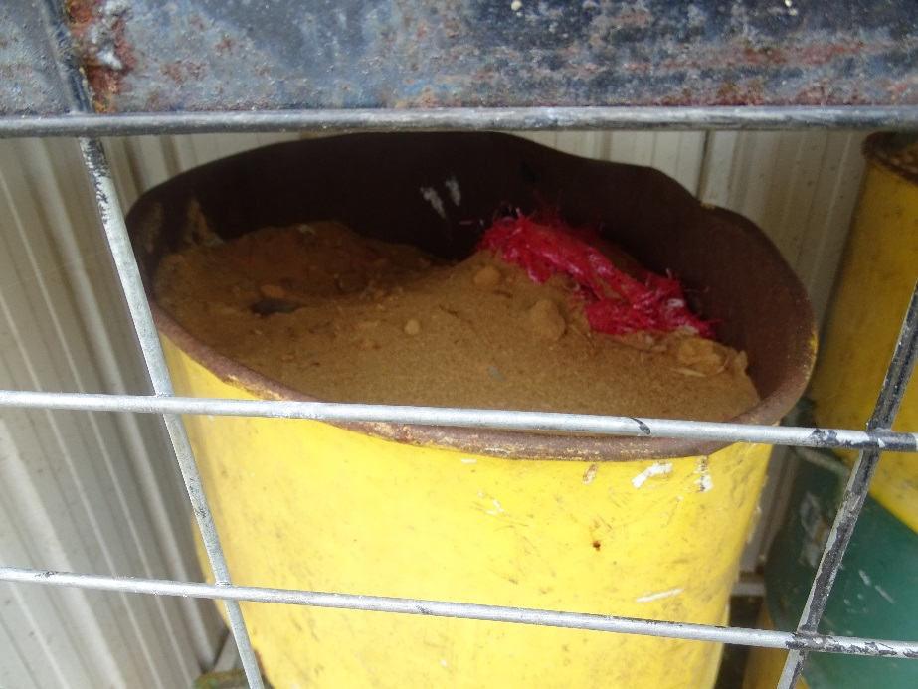
Fotografía 9. | Fecha: 11-09-2020 | Fotografía 10. | Fecha: 11-09-2020
Descripción del medio de prueba: Caseta para contingencias ambientales (derrames). |  | Descripción del medio de prueba: Se observa tambor con aserrín dispuesto para su uso en caso de derrames en la unidad fiscalizable.

OTROS HECHOS

Otros Hechos N°1.
Descripción:
No hay.

CONCLUSIONES

La actividad de fiscalización ambiental fue efectuada en el marco de la Resolución Exenta SMA N° 1947/2019 que fijó el Programa y Subprogramas Sectoriales de Fiscalización Ambiental de Resoluciones de Calificación Ambiental para el año 2020.
En la actividad se consideró la verificación de los aspectos ambientales asociados al manejo del ensilaje (mortalidades) y planes de contingencia en la unidad fiscalizable “Terminal Portuario de Castro”, a partir de los hechos constatados se puede concluir lo siguiente:
- Que la unidad fiscalizable recibió hasta diciembre del 2019 con frecuencia ensilaje (mortalidad) para su almacenamiento en el silo dispuesto para tales efectos
- Durante el año 2020 el único registro de ingreso tiene como data el 10 de agosto de 2020
- Se constató que la unidad fiscalizable no estaba operativa, es decir, recibiendo mortalidad (ensilaje) al momento de la actividad de inspección ambiental
- Se entregó adecuadamente y oportunamente la información solicitada por la SMA en el marco de la actividad del 11 de septiembre de 2020
- Se establece que se cuenta con planes de contingencia asociados a los riesgos inherentes a la actividad además de registros de mediciones de ácido sulfhídrico, guías de despacho de residuos y documentación de las mantenciones efectuadas a la unidad fiscalizable.

De todo lo anterior se manifiesta conformidad en el marco de las materias relevantes objeto de la fiscalización efectuada a la unidad fiscalizable “Terminal Portuario Castro”.

Lo indicado precedentemente, no exime al titular de ninguna clase de responsabilidad que pudiese contraer por cualquier hallazgo, respecto del instrumento que lo regula, que se produzca con anterioridad o simultaneidad a la fecha en que se efectuó la citada actividad de fiscalización ambiental, y no hubiera sido directamente percibido en la misma por el fiscalizador.

ANEXOS

N° Anexo | Nombre Anexo
1 | Acta inspección ambiental – 11.09.2020
2 | Res. Exenta N° 330 SEA Región de Los Lagos del 08 de agosto de 2019  Res. Exenta N° 202110101101 SEA Región de Los Lagos del 23 de febrero de 2021
3 | Correo electrónico del 01 de octubre de 2020  Carta s/n del 28 de septiembre de 2020  Plan de Contingencia ante derrames  Procedimiento de Contingencias por derrame de materia prima en muelles, embarcaciones y carretera  Registro ingreso silo TK Estación Castro  Guías de despacho  Registro retiro de lodos operacionales  Registro mantenciones estación ensilaje Castro  Órdenes de compra mantención Estación Castro  Planilla registro medición gases Estación de Ensilaje Castro  Planilla registro medición gases Estación de Ensilaje Castro septiembre 2020

